Підземні води

Води, що містяться в порожнинах, тріщинах, порах гірських порід верхніх шарів земної кори, називають підземними.

В надра вода надходить переважно з атмосферних опадів. Дощові і талі води просочуються в глиб земної кори. Там вони нагромаджуються в порах і тріщинах порід. Гірські породи можуть пропускати або не пропускати воду. Залежно від цього розрізняють водопроникні і водонепроникні (водотривкі) шари гірських порід.

Водопроникні породи здатні пропускати воду, тому що в них є пустоти – пори і тріщини. Чим крупніші частинки породи, тим більші пори і тим легше проходить вода. Добре пропускають воду пісок, гравій, галька, вапняк з тріщинами. Так, через товщі гальки вода за добу просочується на 100 м, через пісок – на 10 м, через глину – на 1 мм.
Водотривкі породи майже не пропускають воду. Такими є глина, пісковик, граніт, якщо в них немає тріщин. Вода, що просочилася, на таких породах затримується. Вона заповнює проміжки між частинками водопроникної породи, що залягає вище, нагромаджується і утворює водоносний шар.

Види підземних вод
За умовами залягання підземні води поділяють на верховодку, грунтові та міжпластові.

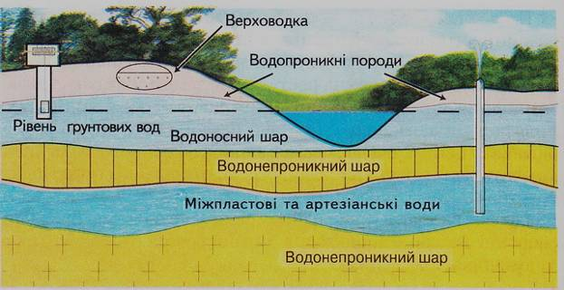

Верховодка — підземні води, що залягають на невеликій глибині. У посушливий період року випаровуються.
Грунтові води утворюють суцільний шар, що залягає на першому від поверхні шарі водонепроникних порід. Вони можуть рухатися по водонепроникному шару, їх рівень то підвищується, то знижується залежно від кількості опадів. Використовуються у побуті (колодязі) та для зрошення.
Міжпластові води лежать між двома водонепроникними шарами, мають постійний рівень, вода чиста. Води, що залягають на глибині під постійним тиском, називають артезіанськими. Така назва походить від назви провінції Артуа у Франції, де в ХІІ ст. вперше їх добули. Якщо пробурити свердловину, то вода сама виливатиметься на поверхню або навіть буде фонтанувати. В Україні пробурені тисячі артезіанських свердловин для забезпечення питною водою населення міст, зрошення полів у районах, бідних на поверхневі води.

У річкових долинах, ярах, балках підземні води можуть виходити на поверхню, утворюючи джерела.

Водоносних шарів в одній місцевості може бути декілька. Вони залягають на різній глибині залежно від кліматичних умов: в посушливих умовах степів і пустель – значно глибше, ніж в достатньо зволоженому помірному кліматі.

На великих глибинах підземні води часто містять розчинені солі та гази. Такі води називають мінеральними і використовують як лікувальні. В Україні багато джерел з мінеральними водами. На їх базі виникли курорти Моршина, Трускавця, Хмільника, Миргорода та інших міст.
Підземні води з температурою понад +20 °С називають термальними (грецькою мовою «термальний» означає «тепло»). Вони перебувають на великих глибинах або в районах вулканічної діяльності, де виходять на поверхню у вигляді гарячих джерел або гейзерів. Гарячі води широко використовують в Ісландії, Росії, Японії та інших країнах. Щодо наявності запасів термальних вод в Україні найперспективнішими є Автономна Республіка Крим, Харківська, Полтавська області, Прикарпатський регіон і особливо Закарпатська область. «Українські» гарячі води залягають на глибинах до 3000 м, а температура їх досягає 100-120 °С.

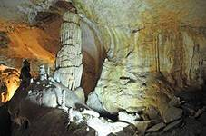
Робота підземних вод. Підземні води, як і поверхневі, здійснюють певну роботу в товщі земної кори. Проникаючи в гірські породи, вода може їх розмивати і розчиняти. В легкорозчинних породах, якими є солі, гіпси, вапняки, виникають порожнини – печери. В Україні вони поширені в Кримських горах, на Поділлі. Найбільшою печерою в світі є Флінт-Мамонтова (США) завдовжки 361 км. В Україні найбільші печери є на Поділлі – Оптимістична (201 км) та Кримських горах – Червона (14 км).

Підземні води забезпечують рослини вологою і розчиненими в них поживними речовинами. Вони є важливим джерелом живлення річок і озер.
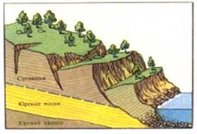
Підземні води спричиняють катастрофічні явища, наприклад зсуви. Вони поширені на схилах річок (райони Києва, Дніпропетровська та ін.) і морів (райони Одеси, Ялти). Зсуви руйнують дороги, будівлі, знищують сільськогосподарські угіддя. Для запобігання зсувним явищам укріплюють схили, висаджують дерева, відводять грунтові води.

Охорона підземних вод. Запаси підземних вод, як і поверхневих, не є невичерпними. Нині на земній кулі пробурені мільйони свердловин, через які дістають підземні води. А поповнення їх, особливо між пластових, відбувається дуже повільно. Тому витрачати їх потрібно економно.

Як і поверхневі, підземні води можуть забруднюватися. Забруднюють їх стічні води підприємств, міст, що просочуються з поверхні. Підземні води забруднюються і при внесенні в грунт мінеральних добрив. В міжпластові води може потрапляти нафта із свердловин при її видобуванні. Щоб зберегти підземні води чистими, потрібно очищувати стічні води і суворо слідкувати, щоб забруднюючі речовини не потрапляли під землю.

http://school.xvatit.com/index.php
http://ukrmap.su/uk-g6
http://shkola.ua/book/read

